**PROPOZYCJE ZABAW – WSPOMAGANIE DZIECKA**

**WKRÓTCE WIELKANOC**

**Czwartek 01.04.2021r.**

1. **„Wielkanoc” Domowe Przedszkole – film edukacyjny**

<https://www.youtube.com/watch?v=bKTM6B04vDY>

1. **„Przygoda wielkanocna” – opowieść ruchowa**

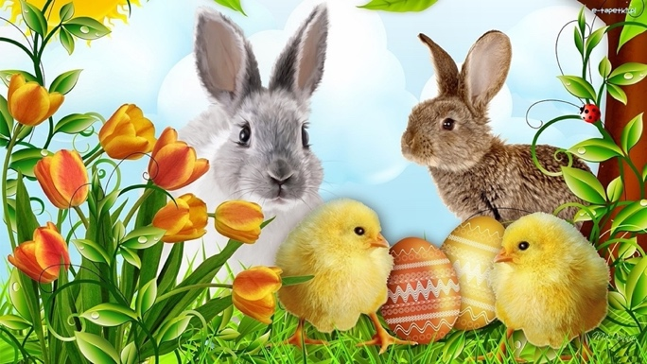

Rodzic opowiada, pokazując odpowiednie ruchy ilustrujące opowiadanie. Dziecko je naśladuje.

Mały zajączek **(dzieci przykucają, przykładają dłonie do głowy robią uszy zajączka)** skakał po łące i zastanawiał się jaką świąteczną niespodziankę przygotować dla swoich przyjaciół **(skaczą w przysiadzie w różnych kierunkach).** Postanowił zrobić dla nich pisanki **(naśladują malowanie pisanek).** Kiedy były już gotowe, delikatnie poukładał je w wózku **(naśladują przenoszenie pisanek w obu dłoniach z jednego miejsca na drugie).** Powoli ciągnął wózek, aby rozwieść pisanki do swoich kolegów **(naśladują ciągnięcie ciężkiego wózka za sznurek).** Wózek był ciężki. Zajączek co pewien czas zatrzymywał się, ocierał pot z czoła **(ocierają pot z czoła raz jedna ręką, raz drugą)** oraz przeciągał się, aby rozprostować plecy i ręce **(przeciągają się).** Był już bardzo blisko domu kogucika, kiedy nagle potknął się i przewrócił **(naśladują potknięcie i przewrócenie się).** Wózek z pisankami przechylił się na bok, a pisanki poturlały się po trawie **(turlają się po dywanie w różnych kierunkach)**. Skorupki pisanek zaczęły pękać. Wykluły się z nich kurczątka **(naśladują wykluwanie się kurczątek z jajek).** Zajączek przestraszył się i zaczął uciekać **(skaczą w przysiadzie)**, a kurczątka machając swymi malutkimi skrzydełkami, pobiegły za nim **(biegną machają ugiętymi w łokciach rękami).** Kurczątka były jednak malutkie, dlatego szybko się zmęczyły. Przykucnęły więc na trawie, aby odpocząć **(przykucają).** Kiedy zajączek opowiedział przyjaciołom o swojej przygodzie, wszyscy z zajączkiem na czele wesoło się śmiali **(naśladują śmiech),** bo przecież to zabawne wystraszyć się małych kurczaczków **(naśladuj głos pisklaków pi, pi pi).**

1. **„Pisanki, jajka malowane” – zabawa matematyczna**

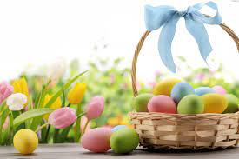

**Potrzebne materiały:**

- obrazki dwóch koszyczków

- obrazki pisanek: 6 zielonych, 4 czerwone, 5 żółtych, 4 niebieskich

Wyjmowanie pisanek z koszyczków i przeliczanie ich.

- Ile jest pisanek zielonych w pierwszym koszyczku? (6 zielonych)

- Ile jest pisanek czerwonych w pierwszym koszyczku? (4 czerwone)

- Ile jest wszystkich pisanek w pierwszym koszyczku? (10 pisanek)

- Ile jest pisanek żółtych w drugim koszyczku? (5 żółtych)

- Ile jest pisanek niebieskich w drugim koszyczku? (4 niebieskie)

- Ile jest wszystkich pisanek w drugim koszyczku? (9 pisanek)

1. **„Pisanki” – zabawa matematyczna z klamerkami**

**Potrzebne materiały:**

Zadaniem dziecka jest policzenie jajek i wskazanie odpowiedniej cyfry pisanek umieszczonych na planszy.

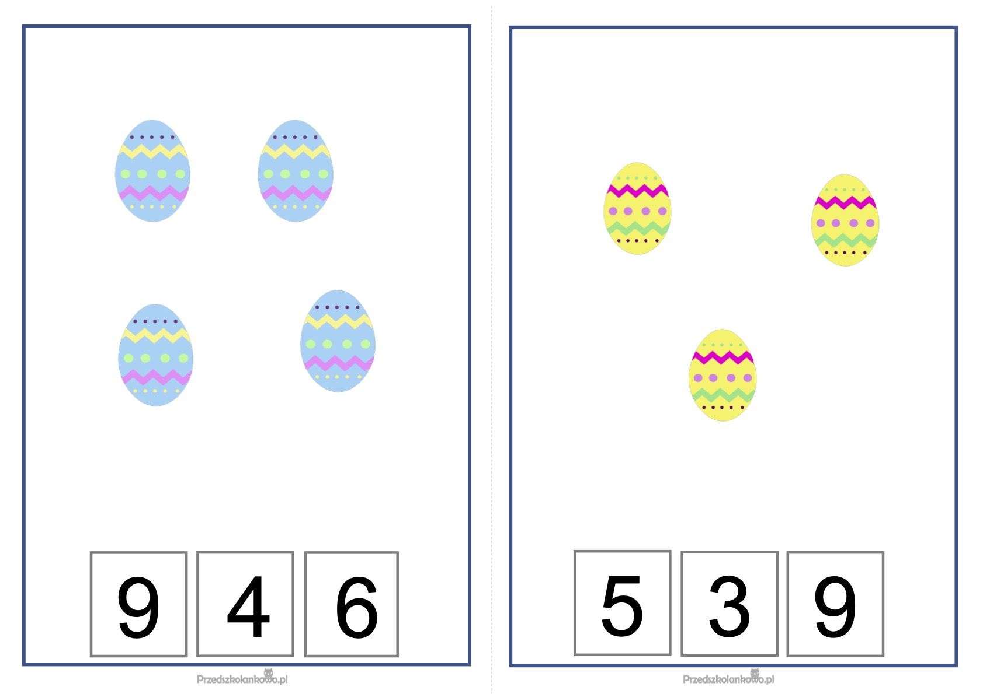

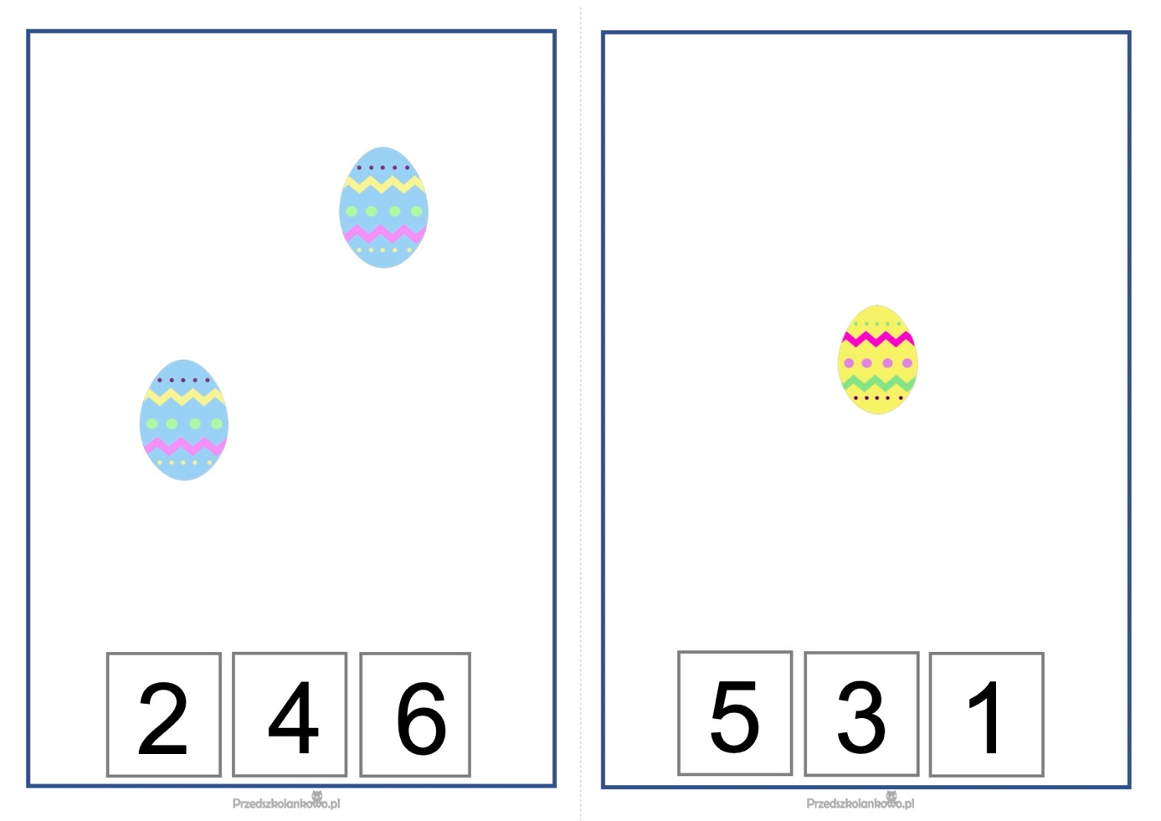

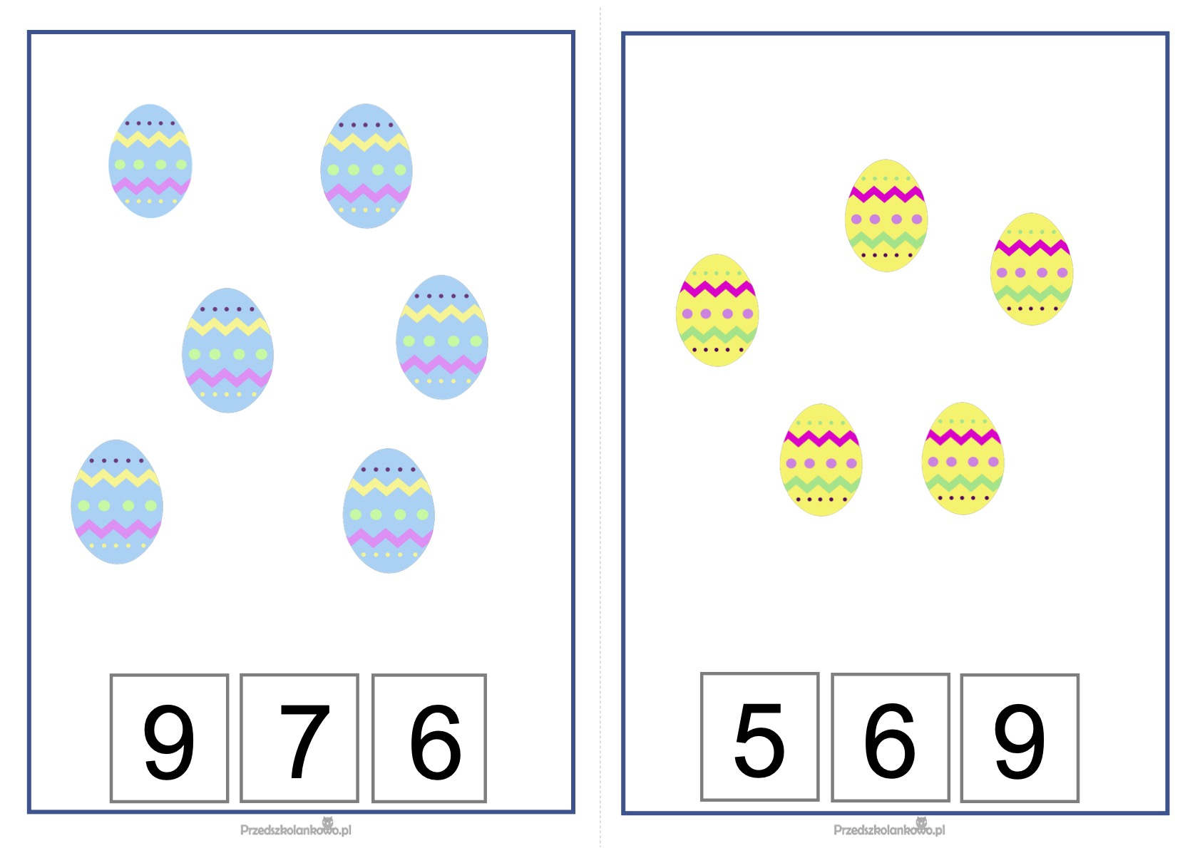

1. **„Baranek” – praca plastyczna**

Na kartce A4 rysujemy wzór baranka (można skorzystać z obrazka umieszczonego poniżej). Następnie z materiałów dostępnych w domu (wata, płatki kosmetyczne, pomponiki, bibuła itp.) wyklejamy baranka. Pamiętajmy, aby baranek był koloru białego. Na koniec możemy dorysować trawę, chmury i słoneczko.

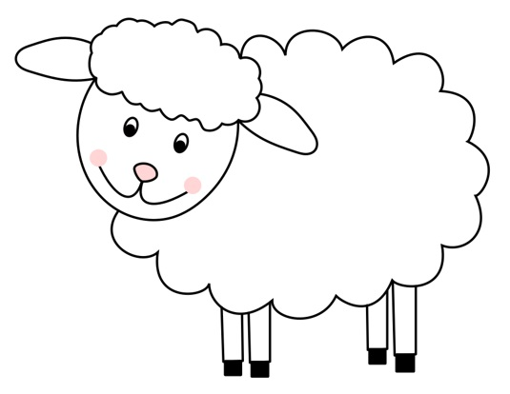

1. **„Wielkanocne puzzle” – ćwiczenia koordynacji wzrokowo – ruchowej**

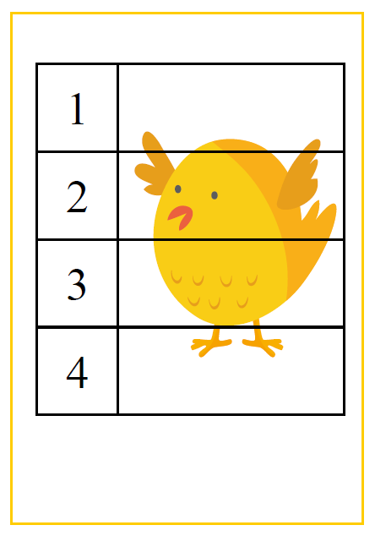Rozetnij puzzle na części. Ułóż obrazek i przyklej na kartkę.

